管理体系审核记录表
过程与活动、  抽样计划 | 涉及  条款 | 受审核部门：东明县万宏塑料包装有限公司 陪同人员：郑灿 | 判定
 |  | 审核员：郭力 姜海军支持 审核时间：2022年7月28日上午至2022年7月28日下午
 |  | 审核条款：略
合同基本信息确认:  核对资质证书（营业执照、生产（安全）许可证、行业许可证、3C证书等）原件和复印件/扫描件的一致性 |  | 现场检查《营业执照》——：□正本 ■副本； □原件 □复印件  编号：913717283128358244 ； 有效期： 2014.9.12---2034.9.11日；  经营范围的相关描述：许可项目:包装装潢印刷品印刷;货物进出口。(依法须经批准的项目，经相关部门批准后方可开展经营活动,具体经营项目以相关部门批准文件或许可证件为准)  一般项目:塑料制品制造;塑料制品销售。(除依法须经批准的项目外，凭营业执照依法自主开展经营活动)；  查全国工业产品生产许可证，证书编号:鲁X16-204-03576，有效期至:2025年2月19日。  查印刷经营许可证，证书编号:09B009，有效期至:2025年12月31日。  认证申请范围：  Q：资质范围内的食品塑料真空包装袋的生产；  E：资质范围内的食品塑料真空包装袋的生产所涉及场所的相关环境管理活动；  O：资质范围内的食品塑料真空包装袋的生产所涉及场所的相关职业健康安全管理活动； | ■证件有效  □证件失效  ■范围合规  □超出范围
同上 |  | 现场检查《排污许可证》——：□正本 □副本； □原件 ■复印件  编号：913717283128358244001Z； 有效期： 2021年08月21日至2026年08月20日；  经营范围的相关描述：塑料包装业 | ■证件有效  □证件失效  ■范围合规  □超出范围
确定审核范围的合理性 |  | 注册地址：山东省菏泽市东明县陆圈镇陆圈村丰东路南100米  与《营业执照》和《XX许可证》内容一致。  经营地址：山东省菏泽市东明县陆圈镇陆圈村丰东路南100米  与生产或服务现场一致 | ■内容一致  □内容不同  ■内容一致  □内容不同
确定多现场（固定）的地址（适用时） |  | 多现场的名称和具体位置：  现场1： 无  现场2：  与申请时提供的《多场所申报清单》是否一致 | □内容一致  □内容不同  □内容一致  □内容不同
确定临时现场的地址（适用时） |  | 临时现场的名称和具体位置：  现场1： /  现场2： /  确定建设单位的在建项目清单（仅限建工QMS）与申请时提供的《企业在建项目清单》是否一致 | □内容一致  □内容不同  □内容一致  □内容不同
对多场所/临时场所建立的控制水平（适用时） |  | 与组织总部在同一管理体系下运行  组织总部有权对多场所/临时场所进行监督管理  □按照统一安排实施内部审核（不强制同一时段）  □与组织总部一同进行管理评审 | 满足要求  □不满足要求
确定生产/服务流程 |  | 生产/服务流程图：  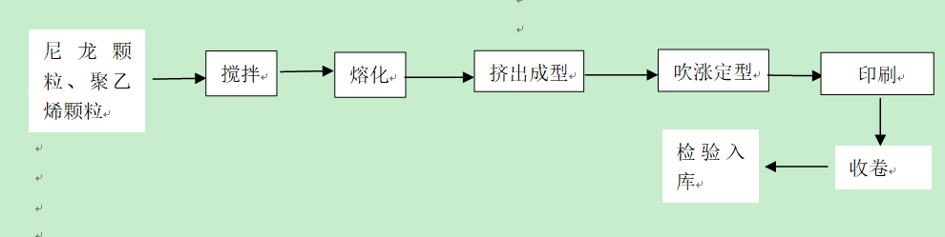  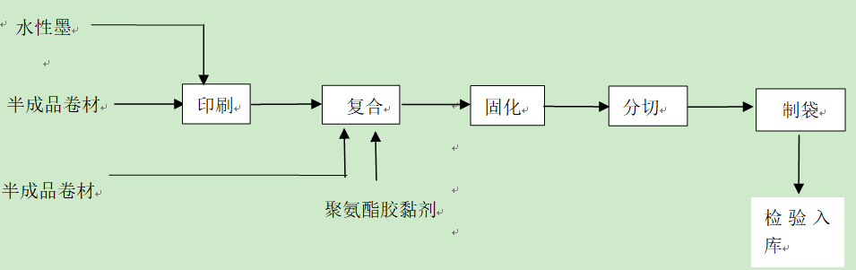 | ■内容一致  □内容不同  □内容一致  □内容不同
确定有效的员工人数 |  | 认证范围内管理体系覆盖的人数（总计22人）  管理人员 5 人；操作人员 17 人；劳务派遣人员 0 人；临时工 0 人；季节工 0 人； | ■与申请一致  □与申请不同
生产/服务的班次 |  | ■单班（例如：8:00- 12 :00；13 :00- 18 :00；）  □双班（例如：早班8:00- 16 :00；晚班16 :00- 24 :00；）  □三班（例如：早班8:00- 16 :00；晚班16 :00- 24 :00；夜班24 :00-次日 08 :00）
体系运行时间是否满足3个月 |  | 管理手册发布的时间：2021年11月1日  ■至今管理体系已运行3个月以上  □至今管理体系运行不足3个月以上 | ■满足要求  □不满足要求
组织对相关标准的宣贯培训 |  | 标准宣贯的时间： 2021.11.1  ■QMS ■EMS ■OHSMS □FSMSMS □HACCP  ■已培训了相关标准和内审员知识；□至今未培训相关标准和内审员知识  员工对相关标准的认知和能力（应知应会、持证上岗等）  □满足要求■基本满足要求□不满足要求
了解企业基本情况： |  | - 主要的内部环境和外部环境分析的充分性  ■已实施 □不充分，需要完善：  - 主要的相关方和期望的充分性  ■已实施 □不充分，需要完善：  - 确定风险的识别和评价  ■已实施 □不充分，需要完善：  - 组织机构设置、职责分配及沟通  ■已实施 □不充分，需要完善：  - 确定外部提供过程、产品和服务（外包过程）： 产品运输过程  - 被主管部门处罚和曝光情况  ■未发生 □已发生，说明：  - 其他机构转入情况（适用时）  □已收集到以往的不符合项 □未收集到以往的不符合项， | ■满足要求  □不满足要求

说明：不符合标注N

